T.C.

Fırat Üniversitesi

Yazılım Mühendisliği Bölümü

|  |
| --- |
| Kömür Madenciliğinde kömür çeşitlerinin yapay zeka derin öğrenme modeli kullanılarak sınıflandırılması |
| Esra YILDIRIM |
| Haziran-2022 |

T.C.

Fırat Üniversitesi

Yazılım Mühendisliği Bölümü

|  |  |
| --- | --- |
| Başlığı: | Kömür Madenciliğinde Kömür Çeşitlerinin Yapay Zeka Derin Öğrenme Modeli Kullanılarak Sınıflandırılması |
| Yazarı: | Esra YILDIRIM |
| Proje Danışmanı: | Engin AVCI |
| Teslim Tarihi: | 15.06.2022 |

Beyan

Fırat Üniversitesi Yazılım Mühendisliği Bölümü bitirme projesi yazım kurallarına uygun olarak hazırladığım “Kömür Madenciliğinde Kömür Çeşitlerinin Yapay Zeka Derin Öğrenme Modeli Kullanılarak Sınıflandırılması” başlıklı proje dokümanımın içindeki bütün bilgilerin doğru olduğunu, bilgilerin üretilmesi ve sunulmasında bilimsel etik kurallarına uygun davrandığımı, kullandığım bütün kaynakları atıf yaparak belirttiğimi, maddi ve manevi desteği olan tüm kurum/kuruluş ve kişileri belirttiğimi, burada sunduğum veri ve bilgileri unvan almak amacıyla daha önce hiçbir şekilde kullanmadığımı beyan ederim.

15.06.2022

Esra YILDIRIM

**Önsöz**

Bu çalışmada, kömür çeşitlerinin yapay zeka derin öğrenme yöntemleriyle belirlenmesi araştırılmıştır. Bu araştırma her yıl kömür sektöründe yaşanan can kayıplarının önüne geçilmesi, insan gücünün azaltılmasına katkı sağlamak amacıyla yapılmıştır. Umarım ki bu çalışma daha da geliştirilip gerçek hayata sunulabilecek bir proje haline gelir ve insanlara kolaylık sağlamış oluruz. Bu çalışma konusunun belirlenmesinde bana ilham olan sayın hocam Engin Avcı ve Derya Avcı’ya teşekkürlerimi sunarım.

Esra YILDIRIM

Elazığ, 2022

İçindekiler

Sayfa

Önsöz iv

İçindekiler v

Özet vi

Şekiller Listesi vii

Simgeler ve Kısaltmalar viii

1. Giriş 1

2. Kömür sınıflandırma 2

3. materyel ve metot 3

4. Bulgular ve Tartışma 10

5. Sonuçlar 11

Kaynaklar 12

Özet

Dummy

Kömür Madenciliğinde Kömür Çeşitlerinin Yapay Zeka Derin Öğrenme Modeli Kullanılarak Sınıflandırılması

Esra YILDIRIM

Fırat Üniversitesi

Yazılım Mühendisliği Bölümü

Kömür kullanma sürecinde, kömür türü doğru bir şekilde belirlenemezse, üretim verimliliği, çevre kirliliği ve ekonomik kayıpta önemli bir etkisi olacaktır. Şu anda, kömürün geleneksel sınıflandırma yöntemi esas olarak teknisyenin deneyimine dayanır. Bu çok fazla insan gücü ve zaman gerektirir, ayrıca bunu otomatikleştirmek zordur. Bu makale ağırlıklı olarak yapay zeka derin öğrenme teknikleriyle kömür görüntüsünün hangi çeşite ait olduğunu belirlemek için yazılmıştır. Bu kömürü tanımlamak için hızlı ve yüksek hassasiyetli bir yöntem araştırır. Konvolüsyonel sinir ağı (CNN), görüntü sınıflandırması için kullanılan bir tür derin sinir ağıdır. CNN'leri kullanmanın iki yolu vardır. Biri sıfırdan bir CNN tasarlamak, diğeri ise transfer öğrenmeyi kullanarak mevcut olanları kullanmaktır. Bu makalede, aktarım öğrenimi yoluyla GoogleNet evrişimli sinir ağını kullanan kömür çeşitlerini sınıflandırma yaklaşımını gösterir.

**Anahtar Kelimeler:** Yapay Zeka, Derin Öğrenme, CNN, Kömür Madenciliği

Şekiller Listesi

Sayfa

**Şekil 1.** 3×3’lük bir filtrenin 5×5’lik bir görsel üzerinde gezdirilmesi. 4

**Şekil 2.** ReLu Aktivasyon Fonksiyonu. 5

**Şekil 3.** Maksimum havuzlama ve Ortalama Havuzlama 5

**Şekil 4.** Tek Bağlantılı Katman 6

**Şekil 5.** 48 Filtreli 5x5 Evrişim 7

**Şekil 6.** 48 Filtreli 1x1 Evrişim 7

**Şekil 7.** Eğitim için Yardımcı Sınıflandırıcı 8

**Şekil 8.** GoogleNet Mimarisi 9

**Şekil 9.** GoogleNet Modeli 9

**Şekil 10.** GoogleNet Sınıflandırıcı Katmanları 10

**Şekil 11.** GoogleNet modeli(a) doğrulama veri seti için (b) test veri seti için karmaşıklık matrisi. 10

**Şekil 12.** GoogleNet Performans Değerlendirme Ölçütleri 11

Simgeler ve Kısaltmalar

**Kısaltmalar**

C: Karbon

H: Hidrojen

O: Oksijen

S: Kükürt

N: Azot

CNN: Convolutional Neural Networks

ReLU: Rectified Linear Unit

VGG: [Very Deep Convolutional Networks](https://www.google.com/url?sa=t&rct=j&q=&esrc=s&source=web&cd=&ved=2ahUKEwiQoPq_m6v4AhVpR_EDHWGCDN4QFnoECAQQAQ&url=https%3A%2F%2Fviso.ai%2Fdeep-learning%2Fvgg-very-deep-convolutional-networks%2F&usg=AOvVaw2aFseIVK_FFWA0oGnhsvyg)

1. Giriş

**Kömür, katmanlı**[**tortul**](https://tr.wikipedia.org/wiki/Tortul_kaya%C3%A7)**çökellerin arasında bulunan katı, koyu renkli,**[**karbon**](https://tr.wikipedia.org/wiki/Karbon)**ve yanıcı gazlar bakımından zengin**[**kayaçtır**](https://tr.wikipedia.org/wiki/Kaya%C3%A7)**. Taşkömürü torkugillerden oluşur. Kömür çoğunlukla diğer elementlerin değişken miktarlarda bulunmasıyla oluşur. Asıl bileşeni**[**karbondur**](https://tr.wikipedia.org/wiki/Karbon)**; bunun yanında değişken miktarda**[**hidrojen**](https://tr.wikipedia.org/wiki/Hidrojen)**,**[**kükürt**](https://tr.wikipedia.org/wiki/K%C3%BCk%C3%BCrt)**,**[**oksijen**](https://tr.wikipedia.org/wiki/Oksijen)**ve**[**azot**](https://tr.wikipedia.org/wiki/Azot)**içerir. Isı için yakılan bir**[**fosil yakıt**](https://tr.wikipedia.org/wiki/Fosil_yak%C4%B1tlar)**olan kömür dünyanın birincil enerjisinin yaklaşık dörtte birini ve**[**elektriğinin**](https://tr.wikipedia.org/wiki/Elektrik)**beşte ikisini sağlar. Bazı demir ve çelik üretimi yapan işletmeler ve diğer endüstriyel faaliyetler kömürü yakar. Kömürün ekstraksiyonu ve kullanımı birçok erken ölüme ve çok fazla hastalığa neden olur. Kömür'den her yıl binlerce kişi erken ölüyor.**

[**Dünyanın**](https://tr.wikipedia.org/wiki/D%C3%BCnya)**çoğu bölgesinde bulunan kömüre, yerin yüzeye yakın bölümlerinde ya da çeşitli derinliklerde rastlanır. Kömür çok miktarda**[**organik**](https://tr.wikipedia.org/wiki/Organik)**kökenli maddenin kısmi ayrışması ve kimyasal dönüşüme uğraması sonucunda oluşan birçok madde içerir. Bu oluşum sürecine kömürleşme denir.**

**Kömür, geçmiş çağlarda bulunan bitkilerin; doğanın ve zamanın etkisiyle fosile dönüşmesiyle oluşan kaya türüdür. Kömürün kimyasal bileşenleri karbon (C), Hidrojen (H), Oksijen (O), Kükürt (S) ve Azot (N) elementleridir.**

**Bataklıkların veya nemli toprakların etrafında bulunan dev bitkiler, çalılar veya ağaçlar yaşamsal faaliyetleri sona erdikten sonra dibe doğru çökmeye başlarlar. Yerin altında kalan bu bitkiler, uygun sıcaklık koşulu ve nem oranı sağlandığında milyonlarca yıl sonucunda parçalara ayrılarak kopmaya başlar. Kopan bu parçacıklar nemin etkisiyle bir jel haline dönüşür. Çamur ve kumla kaplanan karbon zengini bu jel zamanla uğrayacağı kimyasal reaksiyonlar sonucunda sertleşmeye başlar ve kaya haline gelir. Ancak bu reaksiyonların gerçekleşebilmesi için uygun sıcaklık koşulları çok önemlidir. Yer altında bulunan levhaların hareketleri, tektonik hareketler, volkanik dağların devreye girmesi gibi etkenler uygun sıcaklık koşullarının sağlanmasına çok yardımcı olmuştur.**

1. Kömür sınıflandırma

Kömürler çeşitli şekillerde sınıflandırılabilir. Dört tip kömür vardır: [antrasit](https://tr.wikipedia.org/wiki/Antrasit), taş kömürü, [linyit](https://tr.wikipedia.org/wiki/Linyit) ve [turbadır](https://tr.wikipedia.org/wiki/Turba).

[Antrasit](https://tr.wikipedia.org/wiki/Antrasit) en değerli kömür türüdür. Pahalı olduğu için kullanımı sınırlıdır. Güçlükle tutuşan, koku ve duman çıkarmadan yana bir çeşit kaş kömürüdür. %95'i [karbondan](https://tr.wikipedia.org/wiki/Karbon) oluşur. En sert kömür türü olup yandığında diğerlerinden daha fazla ısı verir. Kömürün en üst sıradaki antrasit öncelikle konut ve ticari alan ısıtması için kullanılır. Parlak siyah bir kömürdür. Taş kömürünün %70’i, Linyitin %50'sinden daha az bir kısmı karbondan oluşur. Kömürler organik olgunluklarına göre [linyit](https://tr.wikipedia.org/wiki/Linyit), [alt bitümlü kömür](https://tr.wikipedia.org/wiki/Alt_bit%C3%BCml%C3%BC_k%C3%B6m%C3%BCr), [bitümlü kömür](https://tr.wikipedia.org/wiki/Bit%C3%BCml%C3%BC_k%C3%B6m%C3%BCr) ve [antrasit](https://tr.wikipedia.org/wiki/Antrasit) tiplerine ayrılırlar.

[Linyit;](https://tr.wikipedia.org/wiki/Linyit) Sağlığa en az zararlı kömür olan linyit veya kahverengi kömür açıkçası sadece elektrik enerjisi üretimi için yakıt olarak kullanıldı. Jet bazen cilalı kompakt bir linyit formudur. [Üst Paleolitik dönemden](https://tr.wikipedia.org/wiki/Eski_Ta%C5%9F_%C3%87a%C4%9F%C4%B1) beri süs taşı olarak kullanılmaktadır. Linyit ve kısmen alt bitümlü kömürler genellikle yumuşak, kolayca ufalanabilen ve mat görünüştedirler. Bu tip kömürlerin ana özelliği göreceli olarak çok yüksek nem içerirler ve karbon içerikleri düşüktür. [Antrasit](https://tr.wikipedia.org/wiki/Antrasit) ve bitümlü kömürler ise genellikle daha sert, dayanıklı, siyah renkli ve camsı parlak görünüştedirler. Göreceli olarak nem içerikleri daha düşük olup, karbon oranları daha yüksektir. Buhar-elektrik enerji üretiminde ve [kok kömürü](https://tr.wikipedia.org/wiki/Kok_k%C3%B6m%C3%BCr%C3%BC) üretiminde öncelikle yakıt olarak kullanılır. Özellikleri linyit ile bitümlü kömürün özellikleri arasında değişen [alt bitümlü kömür](https://tr.wikipedia.org/wiki/Alt_bit%C3%BCml%C3%BC_k%C3%B6m%C3%BCr), öncelikle buhar-elektrik, güç üretimi için yakıt olarak kullanılır.

[Grafit](https://tr.wikipedia.org/wiki/Grafit); tutuşması zordur ve yakıt olarak yaygın olarak kullanılmaz. Siyah-gri renkte ve dokusu yağlıdır. En çok kalemlerde kullanılır veya yağlama için tozlanır.

**Teknoekonomik uygulamalarda kömürün bilimsel olarak sınıflandırılması oldukça önemlidir. Günümüzde kullanımda olan bir dizi kömür sınıflandırma sistemi bulunmaktadır ve halen yeni şemalar uygulanmaktadır. Kömürlerin sınıflandırılması üç ana amaca hizmet eder yani, belirli bir endüstriyel uygulama için kömür seçimi, ticari amaçlar için kömürün derecesinin veya fiyatının belirlenmesi ve kömür kaynağının değerlendirilmesi için miktar/bileşenler/mülkiyete dayalı sınıflandırma. Genel olarak, kömürler aşağıdakilere göre sınıflandırılır: rütbelerine ve türüne göre. Bir kömürün derecesini tanımlar. Kömürleşme üzerine geçirdiği metamorfizma turbadan antrasite kadar olgunlaşır. Rütbenin önemli bir etkisi var kömürün fiziksel ve kimyasal özellikleri hakkında Antrasit en üstte derece ölçeğindedir ve buna bağlı olarak daha yüksek karbon ve enerji içeriğine ve daha düşük bir nem seviyesine sahiptir. Düşük dereceli linyit gibi kömürler daha kahverengi ve daha yumuşak kırılgan malzemelerdir. Bunlar yüksek oksijen içeriğine sahiptir (en fazla %30), nispeten düşük karbon içeriği (kuru bazda %60-75) ve yüksek nem içeriği (%30–70). Düşük dereceli kömürler tipik olarak kullanılır. Yüksek neme sahip olmaları ve düşük karbon yüzdeleri, bu kömürlerin enerji içeriği düşüktür. İçinde başka bir sınıflandırma yöntemi olan kömürler, kömürün oluştuğu “maseraller” adı verilen organik kalıntılar. Masereller yansıyan ışıkla mikroskobik olarak tanımlanır, burada bir kömürün yansıtıcı veya yarı saydam özellikleri, onun maseral tipini gösterir.**

Kömürleri sınıflandırma/fiyatlandırma amacıyla sınıflandırmak ve endüstriyel amaçlı olarak önemli miktarda çalışma yapılmıştır.Örneğin, koklaşmayan kömürler yakın analiz ve kalorifik değer kullanılarak sınıflandırılır. Bazı temel kömür özellikleri üzerine kurulu olan bir tasarımın dört basamaklı kod, endüstriyel uygulamalarda zaman alıcı ve sıkıcıdır. Şu anda yaygın olarak kullanılan kömür sınıflandırma sistemi faydalı ısı değeri esas alınmıştır. Bu geleneksel olarak, tek/çok değişkenli veri kümelerini sınıflandırmak için kümeleme yöntemleri kullanılır. Literatür araştırmasından bu klasik ve yaygın olarak kullanılan bir kümeleme yöntemi olduğu bulunmuştur. Sınıflandırma için, bu çalışmada dört kömür çeşiti kullanılmıştır.

1. materyel ve metot

Gerçekleştirilen çalışmada veri bilimciler ve makine öğrenimi uygulayıcı topluluğu olan açık erişim internet sitesi (https://www.kaggle.com/) ‘dan alınan veri seti kullanılmıştır. Veri seti, kömür çeşitlerine ait toplam 480 adet görüntü ile oluşturulmuştur. Alınan veri setinde [antrasit](https://tr.wikipedia.org/wiki/Antrasit), taş kömürü, [linyit](https://tr.wikipedia.org/wiki/Linyit) ve [turbadır](https://tr.wikipedia.org/wiki/Turba) olmak üzere dört farklı kömür sınıfı mevcuttur. Veri seti CNN modeli içerisinde yer alan, GoogleNet kullanılarak eğitilmiştir. Elde edilen sonuçlar duyarlılık, özgüllük, doğruluk ve F-skor olmak üzere dört farklı performans değerlendirme ölçütüne göre değerlendirilmiştir. Çalışmada kullanılan derin öğrenme modelleri, veri seti ve performans değerlendirme ölçütleri hakkında detaylı bilgiler aşağıda verilmiştir.

* 1. CNN SINIFLANDIRMA

CNN genellikle görüntü işlemede kullanılan ve girdi olarak görselleri alan bir [derin öğrenme](https://teknoloji.org/derin-ogrenme-nedir-yapay-sinir-aglari-ne-ise-yarar/) algoritmasıdır. Farklı operasyonlarla görsellerdeki featureları (özellikleri) yakalayan ve onları sınıflandıran bu algoritma farklı katmanlardan oluşmaktadır. Convolutional Layer, Pooling ve Fully Connected olan bu katmanlardan geçen görsel, farklı işlemlere tabii tutularak derin öğrenme modeline girecek kıvama gelir. CNN modelleri oluştururken, unstructural (düzensiz) veri ile uğraştığımızdan klasik [makine öğrenmesi](https://teknoloji.org/makine-ogrenmesi-nedir-makine-ogrenmesi-algoritmalari/) algoritmalarına kıyasla veri ön işleme kısmında çok uğraşmamaktayız. Convolutional (evrişim katmanı) CNN algoritmalarında görüntüyü ele alan ilk katmandır. Bilindiği üzere görseller aslında içlerinde belirli değerler taşıyan piksellerden oluşan matrislerdir. Evrişim katmanında da orijinal görsel boyutlarından daha küçük bir filtre görselin üzerinde gezer ve bu görsellerden belirli özellikleri yakalamaya çalışır.

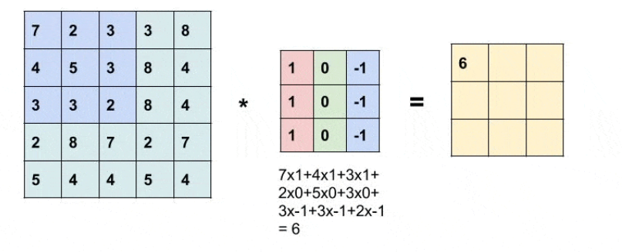

**Şekil 1.** 3×3’lük bir filtrenin 5×5’lik bir görsel üzerinde gezdirilmesi.

Görüldüğü üzere 3×3’lük bir filtre, 5×5’lik bir görsel üzerinde gezdiriliyor. Çıkan sonuçlar eşitliğin sağ tarafındaki yeni matrisimiz olan feature map üzerine yazılıyor. CNN algoritmalarında öğrenilen parametreler bu filtrelerdeki değerlerdir. Model sürekli olarak bu değerleri günceller ve özellikleri daha da iyi tespit etmeye başlar. Bunun dışında bazı bilinen filtrelerle görseller keskinleştirilebilir, blur eklenebilir, kenar tespiti yapılabilir.

**Stride (Adım)**

Stride değeri CNN modellerinde parametre olarak değiştirilebilen bir değerdir. Bu değer filtrenin ana görsel üzerinde kaç piksel boyunca kayacağını belirler. Örnek vermek gerekirse yukarıdaki evrişim operasyonundaki stride değeri birdir. Yani filtre sadece bir piksel atlayarak bu işlemi yapar. Stride 2 olsaydı atladığı piksel sayısı artacağından ortaya çıkacak feature map de daha küçük bir hal alacaktı.

**Padding (Dolgu)**

Bir görsele filtreyi uyguladığımızda boyutlardan dolayı çıktı orijinal görselden daha küçük olur. Bunu önlemek için kullanabileceğimiz yöntem ise padding yani dolgulamadır. Dolgulama işleminde görsele adete bir çerçeve olacakmış gibi dört taraftan da sıfırlar eklenir. Filtrenin boyutuna göre bu sıfır eklenen katmanlar artırılabilir.

**ReLU**

ReLU (Rectified Linear Unit) f(x) = max(0,x) şeklinde çalışan doğrusal olmayan bir fonksiyondur. Örnek vermek gerekirse -25 değerini alan bir ReLU fonksiyonu çıktı olarak 0’ı, 25 değerini alan bir fonksiyon ise 25’i verir. Ana amacı negatif değerlerden kurtulmak olan ReLU CNN’lerde oldukça önemli bir konumdadır.

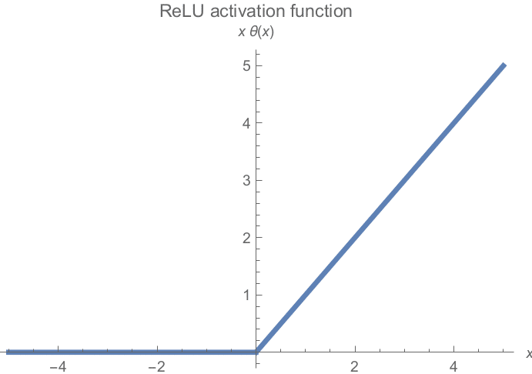

**Şekil 2.** ReLu Aktivasyon Fonksiyonu.

Modelimizin negatif değerleri öğrenmesini ya da bazı özellikleri bu negatif değerlerden dolayı kavrayamamasının önüne geçmek için ReLU, tanh ve sigmoid gibi doğrusal olmayan fonksiyonlar kullanılır.

**Pooling**

Evrişimli katman gibi pooling (havuzlama) katmanı da boyutsallığı azaltma amacındadır. Bu sayede hem gereken işlem gücü azalır hem de yakalanan gereksiz özellikler yok sayılarak daha önemli özelliklere odaklanılır. CNN modellerinde genellikle kullanılan iki farklı pooling tekniği vardır. Bunlardan biri Max (Maksimum) diğeri de Average (Ortalama) pooling’tir.

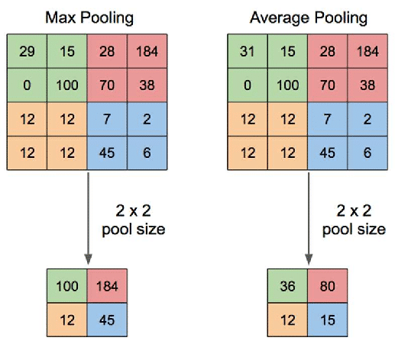

**Şekil 3.** Maksimum havuzlama ve Ortalama Havuzlama

Evrişimli katmandaki gibi bir kernele (filtre) sahip olan pooling katmanında bu kernel yine görsel üzerinde gezer. Fakat convolutional operasyon yerine bu sefer belirlenen pooling tekniğini uygular. Yani eğer max pooling uyguluyorsanız filtrenin kapsadığı alandaki en büyük değeri, average pooling uyguluyorsanız ise filtredeki değerlerin ortalamasını alır. Bu sayede boyut azalır ve önemli özellikler elimizde kalır.

**Fully Connected Layer (Tam Bağlantılı Katman)**

Fully Connected katmanda birkaç kez evrişimli katmandan ve pooling katmanından geçen ve matris halinde olan görselimiz düz bir vektör haline getirilir.

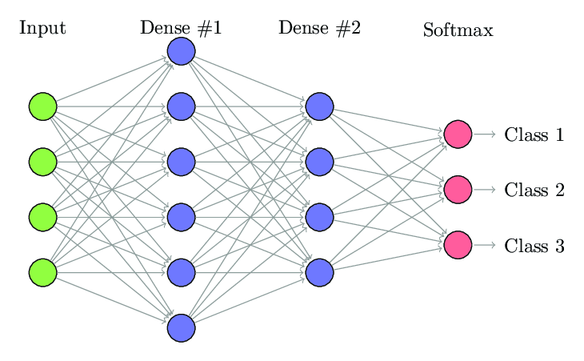

**Şekil 4.** Tek Bağlantılı Katman

Girdi resmimizi sinir ağları ile eğitebileceğimiz kıvama getirdikten sonra geriye sadece klasik sinir ağlarındaki çalışma mantığı kalıyor. Yine katmanlardaki nodelarda (düğüm) özellikler tutuluyor ve weight (ağırlık) ve bias değiştirilerek öğrenme sürecine giriliyor.

Temel olarak bu tarz bir yapıya sahip CNN algoritması üzerinde sürekli geliştirmeler yapılıyor. Günümüzde çok fazla bilinen bazı CNN mimarileri nedir dersek onlar da şu şekilde listeleyebiliriz:

* LeNet
* AlexNet
* VGGNet
* GoogLeNet
* ResNet
* ZFNet
  + 1. GOOGLENET

Google Net (veya Inception V1), 2014 yılında Google'da (çeşitli üniversitelerin işbirliğiyle) yapılan bir araştırma ile "Going Deeper with Convolutions" başlıklı araştırma makalesinde önerildi. Bu mimari, ILSVRC 2014 görüntü sınıflandırma yarışmasında kazanan oldu. Önceki kazananlar AlexNet (ILSVRC 2012 Kazanan) ve ZF-Net (ILSVRC 2013 Kazanan) ile karşılaştırıldığında hata oranında önemli bir düşüş ve VGG'den (2014 ikincisi) önemli ölçüde daha az hata oranı sağladı. Bu mimari, mimarinin ortasında *1×1* kıvrımlar ve küresel ortalama havuzlama gibi teknikleri kullanır .

GoogleNet'in Özellikleri:

GoogLeNet mimarisi, AlexNet ve ZF-Net gibi önceki son teknoloji mimarilerden çok farklıdır. *1×1* evrişim ve daha derin bir mimari oluşturmasını sağlayan küresel ortalama havuzlama gibi birçok farklı yöntem kullanır .

*1×1 evrişim*: Başlangıç ​​mimarisi, mimarisinde 1x1 evrişim kullanır. Bu kıvrımlar, mimarinin parametre sayısını (ağırlıklar ve sapmalar) azaltmak için kullanılır. Parametreleri azaltarak mimarinin derinliğini de arttırıyoruz.

Ara olarak *1×1* evrişim kullanmadan 48 filtreli *5×5* evrişim yapmak istenilirse :

[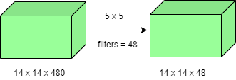](https://media.geeksforgeeks.org/wp-content/uploads/20200429201100/without1x1.png)

**Şekil 5.** 48 Filtreli 5x5 Evrişim

Toplam İşlem Sayısı : (14 x 14 x 48) x (5 x 5 x 480) = 112,9 M

1×1 evrişim ile:

[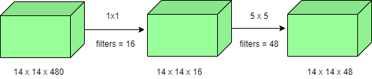](https://media.geeksforgeeks.org/wp-content/uploads/20200429201229/with1x1.png)

**Şekil 6.** 48 Filtreli 1x1 Evrişim

(14 x 14 x 16) x (1 x 1 x 480) + (14 x 14 x 48) x (5 x 5 x 16) = 1,5M + 3,8M = 5,3M , bu da 112,9M'den çok daha küçüktür.

Global Ortalama Havuzlama :  
AlexNet gibi önceki mimaride, ağın sonunda tam bağlantılı katmanlar kullanılır. Bu tamamen bağlantılı katmanlar, hesaplama maliyetinde artışa neden olan birçok mimarinin parametrelerinin çoğunu içerir.  
GoogLeNet mimarisinde ağın sonunda kullanılan global ortalama havuzlama adı verilen bir yöntem vardır. *Bu katman, 7×7'lik* bir özellik haritası alır ve ortalamasını *1×1* olarak alır . Bu aynı zamanda eğitilebilir parametre sayısını 0'a düşürür ve ilk 1 doğruluğunu %0,6 artırır.

Başlangıç ​​Modülü:

Başlangıç modülü, AlexNet, ZF-Net gibi önceki mimarilerden farklıdır. Bu mimaride her katman için sabit bir evrişim boyutu vardır. Başlangıç ​​modülünde 1×1, 3×3, 5×5 evrişim ve 3×3 max havuzlama girişte paralel olarak gerçekleştirilir ve bunların çıktıları, üretilen nihai çıktı için bir araya getirilir. Farklı boyutlardaki evrişim filtrelerinin arkasındaki fikir, nesneleri birden çok ölçekte daha iyi işleyecektir.

[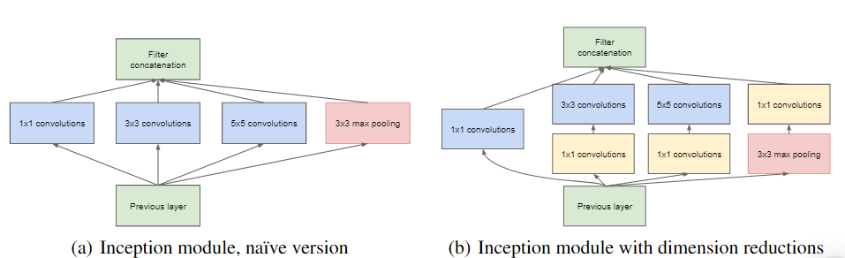](https://media.geeksforgeeks.org/wp-content/uploads/20200429201304/Incepption-module.PNG)

**Şekil 7.** Eğitim için Yardımcı Sınıflandırıcı

Eğitim için Yardımcı Sınıflandırıcı: Başlangıç ​​mimarisi, mimarinin ortasında bazı ara sınıflandırıcı dalları kullandı, bu dallar sadece eğitim sırasında kullanılır. Bu dallar, 3 adımlı 5×5 ortalama havuzlama katmanından, *128 filtreli 1×1* evrişimlerden , 1024 çıkışlı ve 1000 çıkışlı iki tam bağlantılı katmandan ve bir softmax sınıflandırma katmanından oluşur. Bu katmanların oluşturulan kaybı, 0,3'lük bir ağırlıkla toplam kayba eklendi. Bu katmanlar, gradyan kaybolma problemiyle mücadelede yardımcı olur ve ayrıca düzenlilik sağlar.

* + 1. GOOGLENET MODELİ

Genel mimari 22 katman derinliğindedir. Mimari, hesaplama verimliliğini akılda tutmak için tasarlanmıştır. Arkasındaki fikir, mimarinin düşük hesaplama kaynaklarıyla bile bireysel cihazlarda çalıştırılabilmesidir. Mimari ayrıca Inception (4a) ve Inception (4d) katmanlarının çıkışına bağlı iki yardımcı sınıflandırıcı katmanı içerir.  
[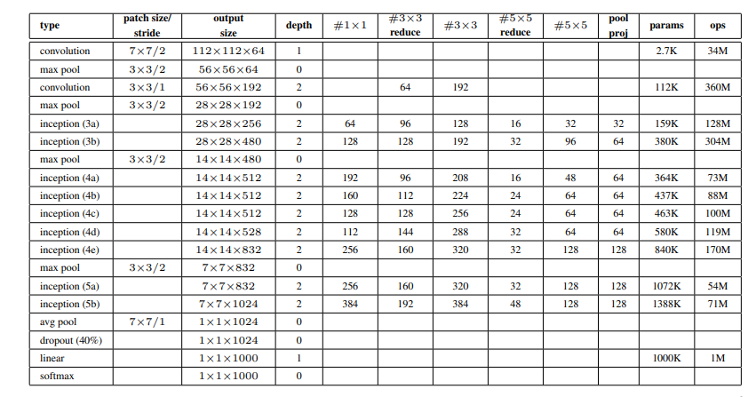](https://media.geeksforgeeks.org/wp-content/uploads/20200429201421/Inception-layer-by-layer.PNG)

**Şekil 8.** GoogleNet Mimarisi

Yardımcı sınıflandırıcıların mimari detayları şöyledir: Ortalama bir havuzlama katmanı 5×5 filtre boyutu ve 3. adım. Boyut küçültme ve ReLU aktivasyonu için 128 filtreli 1×1 evrişim. 1025 çıkışlı ve ReLU aktivasyonlu tam bağlantılı katman. Bırakma oranı = 0.7 ile Bırakma Düzenlemesi. Ana softmax sınıflandırıcıya benzer 1000 sınıf çıktılı bir softmax sınıflandırıcı.

[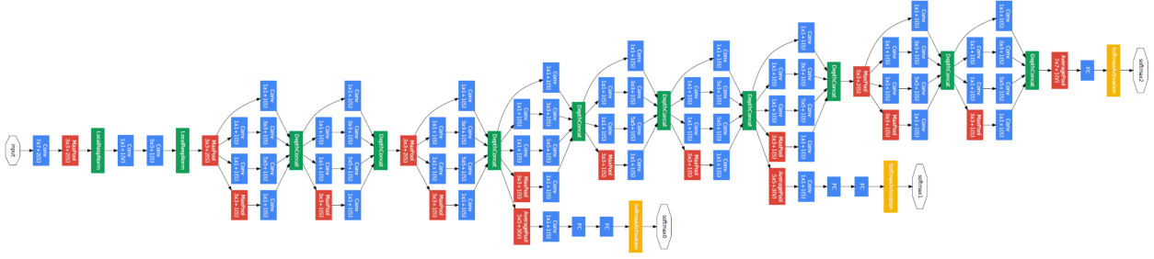](https://media.geeksforgeeks.org/wp-content/uploads/20200429201549/Inceptionv1_architecture.png)

**Şekil 9.** GoogleNet Modeli

Bu mimari, RGB renk kanallarıyla 224 x 224 boyutunda görüntü alır . Bu mimari içindeki tüm evrişimler, aktivasyon işlevleri olarak Rektifiye Edilmiş Doğrusal Birimleri (ReLU) kullanır.

Sonuçlar: GoogleNet, ILSRVRC 2014'te hem sınıflandırma hem de algılama görevinde birincilik alarak birinci oldu. Sınıflandırma görevinde ilk 5 hata oranı %6.67'dir. 6 GoogLeNets topluluğu, ImageNet test setinde %43.9 mAP verir.

[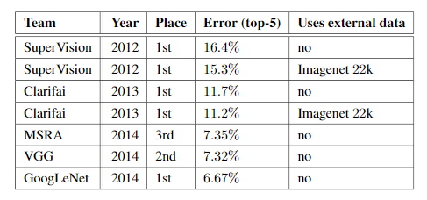](https://media.geeksforgeeks.org/wp-content/uploads/20200429201653/GoogleNet-classification-performance.PNG)[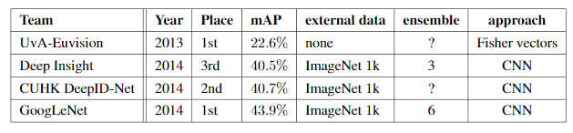](https://media.geeksforgeeks.org/wp-content/uploads/20200429201717/GoogleNet-Detection-Performance.PNG)

**Şekil 10.** GoogleNet Sınıflandırıcı Katmanları

1. Bulgular ve Tartışma

Çalışmada GoogleNet derin öğrenme yöntemi kullanılarak kömüre ait [antrasit](https://tr.wikipedia.org/wiki/Antrasit), taş kömürü, [linyit](https://tr.wikipedia.org/wiki/Linyit) ve turba olmak üzere dört sınıf eğitilmiştir. Eğitilen modeller üzerinde hem doğrulama hem de test işlemleri uygulanarak aşağıdaki sonuçlar elde edilmiştir. İlk olarak GoogleNet modelinin doğrulama ve test veri seti için karmaşıklık matrisi verilmiştir.

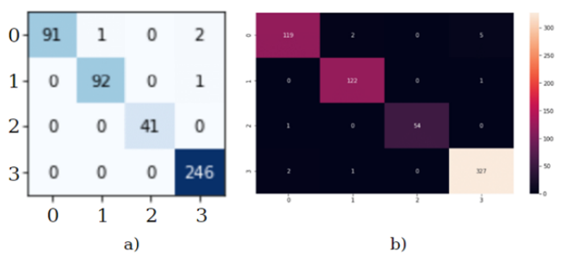

**Şekil 11.** GoogleNet modeli(a) doğrulama veri seti için (b) test veri seti için karmaşıklık matrisi.

Karmaşıklık matrisinde sıfırıncı indeks antrasiti, birinci indeks taş kömürünü, ikinci indeks linyiti ve üçüncü indeks turba görüntülerini göstermektedir. GoogleNet modelinin performans değerlendirme ölçütleri aşağıda gösterilmektedir.

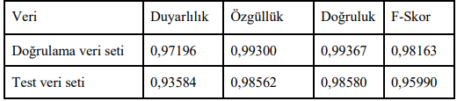

**Şekil 12.** GoogleNet Performans Değerlendirme Ölçütleri

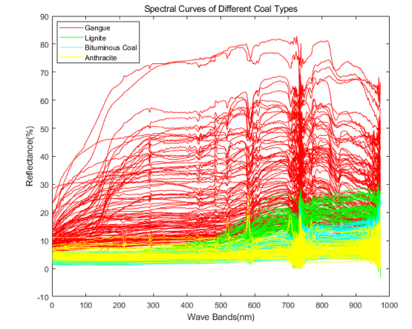

1. Sonuçlar

Bu çalışma termik santrallerde kullanılan kömürlerinin Derin Evrişimli Sinir Ağı olan Inception Network'ün bir çeşidi olan 22 katmanlı bir derin evrişimsel sinir ağı olarak bilinen GoogleNet yapay zeka tabanlı formalizm haritası söz konusu sınıflandırma dört kömür bazında yapılmıştır. Antrasit, taş ve linyit kömür çeşitleri içindedir. Gözlemlenmiştir ki, GoogleNet ve CNN sınıflandırma, yakın benzerlik gösterir. Kömür sınıflandırması için dört kömür çeşitinin sınıf bazında aralıkları alınarak, kömürlerin bu çalışmada uygulamaya özel seçilmesi ve fiyatlandırılması için kazançlı bir şekilde kullanılabilir. Hem iş gücünden hem de maliyetten kazanç sağlanmış olur.

Kaynaklar

[1] EIA. Data obtained from International Energy Annual 2003. US Energy Information Administration, Washington, DC; 2005a, table posted June 13, 2005. (production).

[2] EIA. Data obtained from International Energy Annual 2003. US Energy Information Administration, Washington, DC; 2005b, table posted June 13, 2005. (reserves).

[3] Majumdar N, Saran R. A viewpoint in coking coal classification. Fuel Sci Technol 1987;6:119–24.

[4] Freidina, E. V.; Botvinnik, A. A.; Dvornikova, A. N. Basic principles of coal classification by useful quality. J. Min. Sci. 2011, 47, 593−605.

[5] Xiao, D.; Li, H.; Jiang, G., Wuhan, Hubei, China; 2019; p 4.

[6] Wang, J. Application of grey clustering analysis based on projection pursuit in coal sample identification. Cem. eng. 2019, 24.

[7] Wang, Y. S.; Yang, M.; Luo, Z. Y.; Wang, Y.; Li, G.; Hu, R. F. Rapid classification method of coal based on belief learning machine and near infrared spectroscopy. Guangpuxue Yu Guangpu Fenxi 2016, 36, 1685−1689.

[8] Wang, J. R.; Wen, H.; Zhao, Q. B. Application of Bayesian stepwise linear discriminant method based on SPSS in coal type identification. Xuanmei Jishu 2014.